Wireframe

Para el diseño de esta web de cocina hemos decidido un diseño simple y con elementos grandes, para facilitar al usuario el ver los elementos.

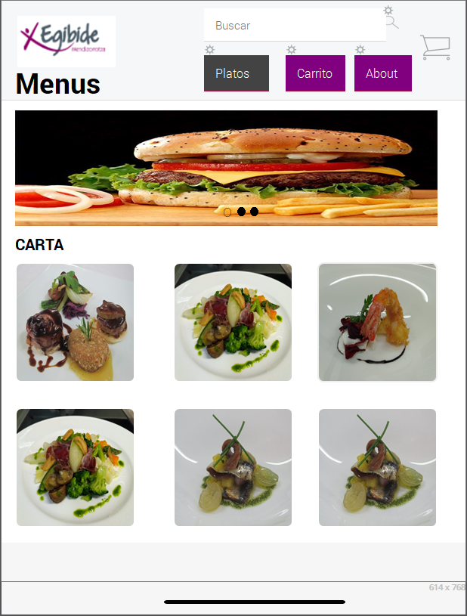

Aqui estaria la portada, con la carta debajo.

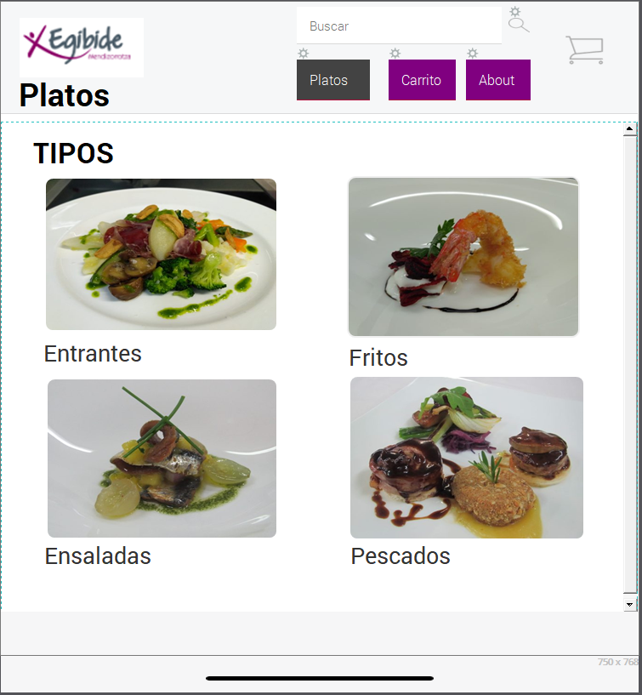
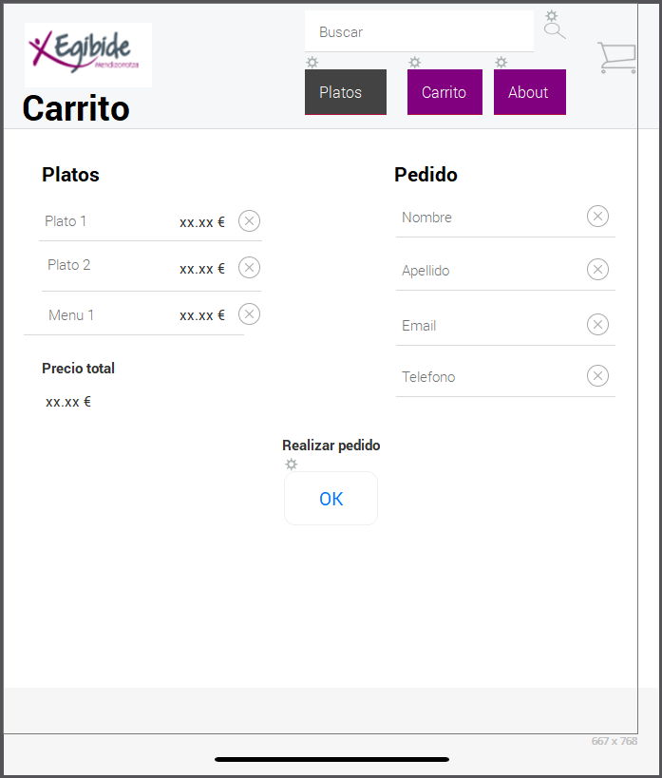

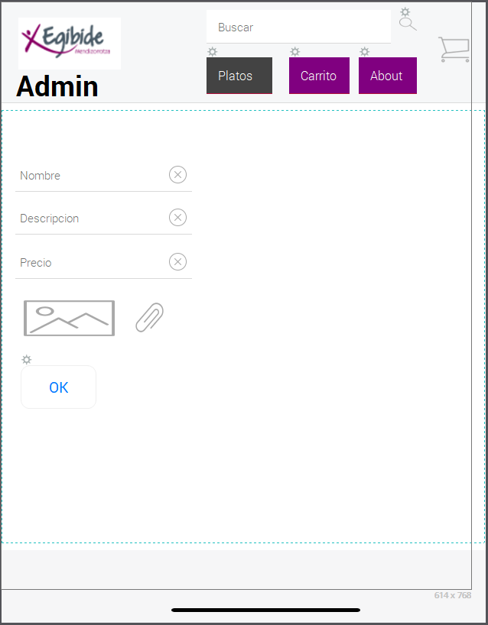

Y el diseño del resto de paginas en formato pc.

Ahora mostrare el formato movil:

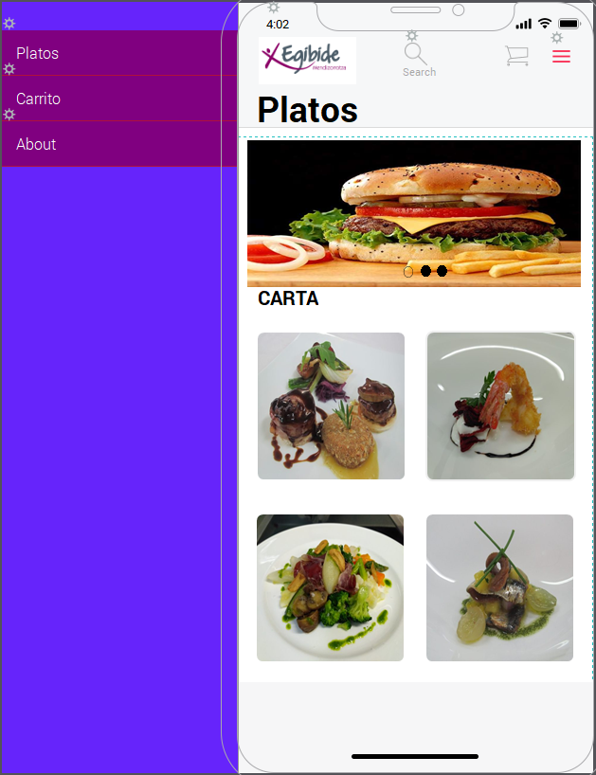
La portada con los elementos antes mencionados.

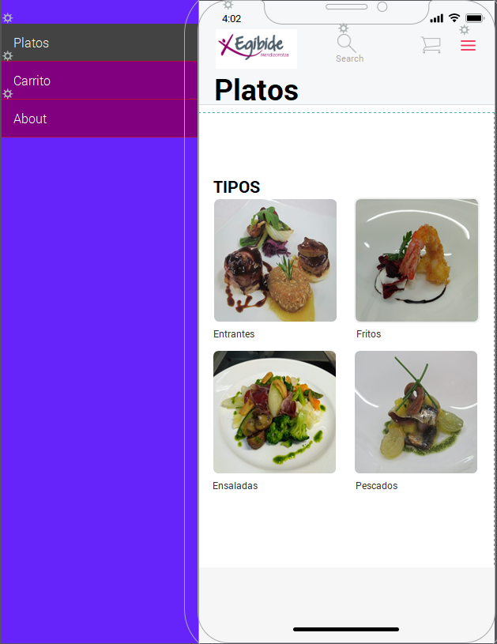
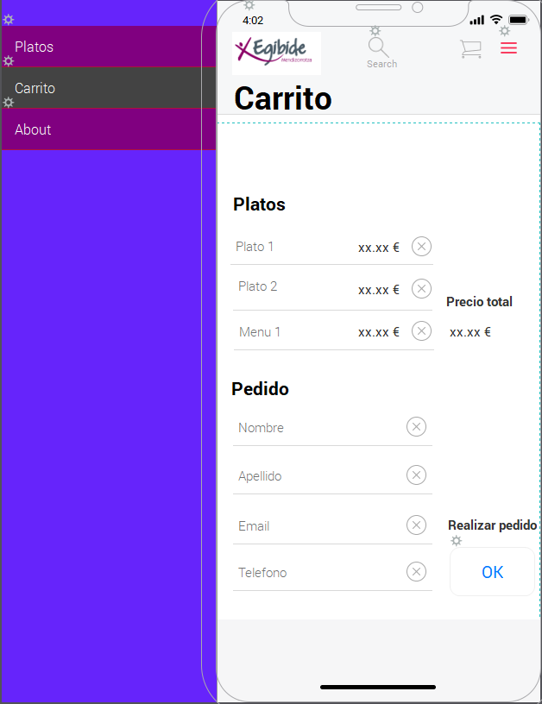

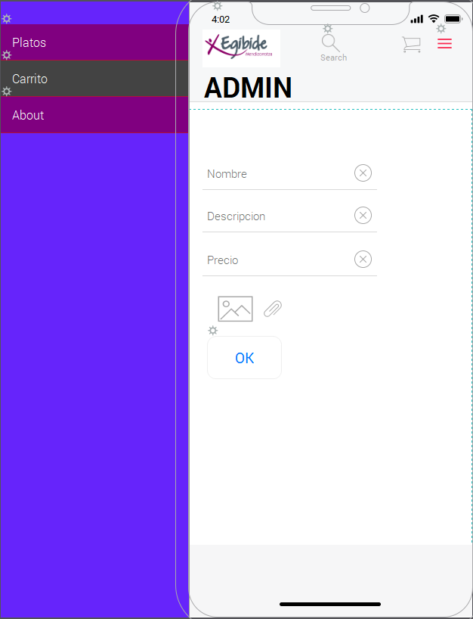

Y las demas views en formato movil.
Este documento se muestra como sera el diseño previo a nuestra pagina, puede que algunos colores o algun elemento varien del definitivo.

